Бесплатно:

Экскурсии:
21.04. – религии мира (3 чел.)
27.04. – московские высотки

КРАТКАЯ ХАРАКТЕРИСТИКА

Первичная профсоюзная организация ГБОУ Кадетская школа № 1784 объединяет учителей, воспитателей и других работников образовательной организации – членов профсоюза.
На 31.12.2019 года численность профсоюзной организации составляет 79 человек, что составляет 90,8 % от всех членов профсоюза (в 2018 году численность профсоюзной организации составляла - 75 человек, что составляло 85,2 % от всех членов коллектива). Таким образом, наша профсоюзная организация пополняется новыми членами профсоюза.

Структура первичной профсоюзной организации школы:

Культурно-массовые и праздничные мероприятия

В 2019 году члены первичной профсоюзной организации принимали активное участие в следующих мероприятиях:

Наибольшей популярностью среди членов профсоюзной организации Школы получило направление – «От спорта к искусству» посещение театра и концертов. Члены профсоюза имеют возможность приобретать билеты в столичные театры и крупными концертные залы (театр на Малой Бронной, театр имени Вахтангова, театр имени Ермоловой, “Сатирикон”, “Et Cetera”, ГЦКЗ “Россия”, МХАТ, театр «Русская песня», Московский Губернский театр и многие другие) со значительной скидкой. За 2019 год членами профсоюзной организации Школы в рамках программы «От спорта к искусству» посещено 61 мероприятие/148 билетов (в 2018 году - 53 спектакля/ 145 билетов).

За счет средств ТПО и ППО бесплатно выданы - 43 билета на 9 мероприятий:

28.02.2019 года - спектакль «С кем поведешься ….» в ЦДКЖ (6 б.)
23.03.2019 года - спектакль «Яма» (4 б.)
20.04.2019 года - мюзикл Бременские музыканты (2 б.)
26.05.2019 года - «Волшебный мир кино» (4 б.)
22.09.2019 года – спектакль «Новые приключения Бабы Яги» - 8 б.
07.10.2019 года – концерт Lara Fabian – 2 б.
14.12.2019 года – спектакль «Герой нашего времени» - 11 б.
20.12.2019 года - балет Аллы Духовой «Тодес» «Танцуем любовь» - 4 б.
23.12.2019 года – спектакль 12 стульев – 2 б.

Экскурсии:
В 2019 году наши члены профсоюза и члены их семей приняли участие в 5 экскурсиях (14 человек) организованных ТПО САО.
9-10 марта 2019 года – 2-х дневная экскурсия «Масленичные гулянья» (2 чел.)
9 марта 2019 года – «Серпуховская лакомка» (2 чел.)
21.04.2019 года – «Мировые религии» (3 чел.)
27.04.2019 года – «Москва Высотная» (2 чел.)
13.10.2019 года – «Москва историческая» (5 чел.)

В 2018 году также участвовали на 5 экскурсиях/14 человек.

Члены профсоюза Школы приняли активное участие в шествиях:
01 мая 2019 года – Праздничное шествие, посвящённое Дню международной солидарности трудящихся и Празднику весны и труда;
09 мая 2019 года – по Тверской улице и Красной площади в рамках акции "Бессмертный полк".
Мероприятия, посвящённые профессиональному празднику:

03 октября 2019 года состоялось торжественное мероприятие, посвященное празднованию Дня Учителя и Дня Дошкольного работника - спектакль «Близкие люди» (6 б.);
04 октября 2019 года – Праздничный концерт силами сотрудников и обучающихся, посвящённый Дню учителя и Дню дошкольного работника, для педагогов и ветеранов педагогического труда нашей Школы.

В 2019 году в Фестивале "Знания - сила" среди работников образовательных организаций члены нашего ПОО участия не принимали.

Социальные программы и кампании

В рамках социальной программы, посвящённой Дню Знаний, все дети и
внуки членов Профсоюза, которые пошли в 1-й класс в 2019 году – 6 человек, получили Подарки первокласснику - наборы школьных принадлежностей.
Профсоюзный комитет поздравил всех членов первичной профсоюзной организации праздничными новогодними подарками (сладкие подарки).
Для детей сотрудников были приготовлены сладкие подарки, билеты на новогодние представления в: ДК Зуева, СК Олимпийский, ВТБ Арена «Ледовый дворец», Крокус Сити Холл.
Из средств ППО в 2019 году сотрудникам оказана материальная помощь на общую сумму 128000 руб. 00 коп.:
- со смертью близких родственников – 40000 руб. (4 чел.),
- с бракосочетанием – 3000 (1 чел.),
- юбилеем – 75000 руб. (8 чел.),
- болезнью – (1 чел.),
- кража – 7000 (1 чел.),
- выходом на пенсию (1 чел.) .

Совет молодых педагогов

9 и 10 января 2019 года на базе пансионата «Университетский» МГУ имени М.В. Ломоносова (Московская область, Одинцовский район, д. Волково) прошел III выездной семинар «Вектор роста». III выездной семинар «Вектор роста». Территориальная профсоюзная организация Северного административного округа города Москвы пригласила поучаствовать 100 начинающих свой путь педагогов в увлекательном путешествии в мир профессионального роста и коммуникаций. В данном мероприятии приняла активное участие наш председатель совета молодых педагогов – Косова Л.В.
21-22 сентября 2019 года члены совета молодых педагогов (Волкова Е.А., Каретина М.М.) приняли участие в выездном семинаре для актива округа на базе пансионата «Бекасово».

Охрана труда

Создание благоприятных условий труда, отвечающих требованиям сохранения жизни и здоровья работников в процессе трудовой деятельности, тесно связано с охраной труда, которая представляет комплекс правовых мер, направленных на обеспечение безопасных и безвредных условий труда.
В Коллективном договоре Школы мероприятия по охране труда закреплены в отдельном блоке.
Уполномоченный по охране труда в течение года осуществлялся контроль за ходом выполнения мероприятий по охране труда, предусмотренных Коллективным договором.
Представители первичной профсоюзной организации Школы приняли активное участие в двух семинарах по охране труда в апреле и сентябре 2019 года на базе Центральных профсоюзных курсов Московской федерации профсоюзов.
17 апреля 2019 года в преддверии Дня Охраны труда специалистами ГБОУ Кадетская школа № 1784 было организован и проведен семинар – совещание по охране труда для уполномоченных по охране труда и специалистов по охране труда образовательных организаций Северного административного округа, приуроченный ко Дню охраны труда 28 апреля 2018 года. Данное мероприятие проводилось в третий раз и стало традиционным. Спикерами выступили Горбачевская С.Е., заместитель директора филиала № 25 ФСС Московского регионального отделения ФСС РФ, Попков Ф.Е., зав. отделом, главный технический инспектор труда МГО Профсоюза работников образования и науки РФ.
В рамках семинара – совещания поднимались вопросы расследования и учета несчастных случаев на производстве, типичные ошибки при оформлении документации по охране труда, создание благоприятных, безопасных условий в образовательной организации.
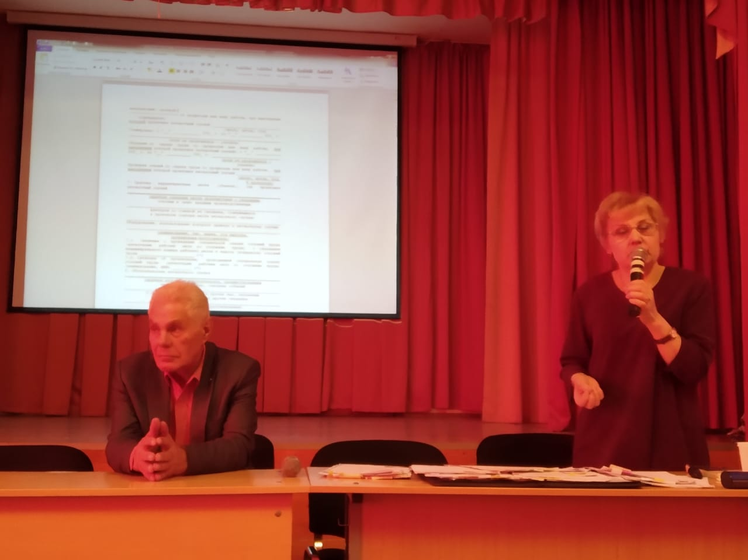

14 октября 2019 года был проведен профсоюзный урок «Профсоюз в школе: сегодня и завтра. Безопасность на рабочем месте» учителем истории и обществознания Высоцким В.И. для учащихся 10 класса. Почетным гостем и активным участником дискуссии стала технический инспектор труда Общероссийского профсоюза образования Тихонова Надежда Николаевна. 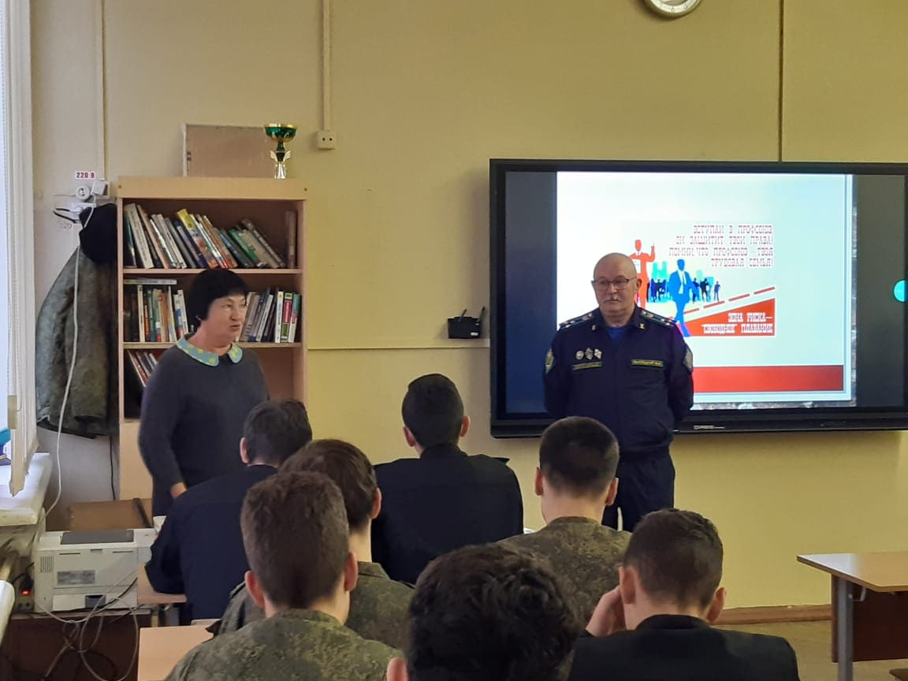

Информационная работа

Информация о мероприятиях, проводимых первичной профсоюзной организацией Школы, находит свое отражение на официальном сайте образовательной организации (отдельная страничка «Профсоюзная организация») (http://sch1784s.mskobr.ru/info_add/labor_organization/), где оперативно размещается информация о мероприятиях для членов профсоюза, размещены шаблоны заявления и ходатайства на предоставление материальной помощи и др. документы.
Также налажено оперативное информирование членов профсоюза Школы через систему Чатов мессенджера, созданных в каждом здании.

Электронный учет

В 2019 году ППО ГБОУ кадетская школа перешла на ведение Электронного профсоюзного учета.
Все члены профсоюза получили электронные профсоюзные билеты.

Финансовая деятельность

Финансовые ресурсы профсоюзной организации расходовались для социальной поддержки членов профсоюза, проведения культурно-массовых мероприятий.
В 2019 году на данные цели было затрачено 312628 рублей.
Распределение расходования финансовых средств в 2019 году в процентном соотношении:

Основные задачи первичной профсоюзной организации на 2020 год:

- оказание материальной помощи членам первичной профсоюзной организации Школы,
- расширение вовлеченности членов профсоюза в участие в социальных культурно-массовых и спортивных программах ТПРОиН САО, МГО профсоюза работников образования,
- расширение работы с электронным учетом, активизация использования электронного профсоюзного билета членами профсоюза.

